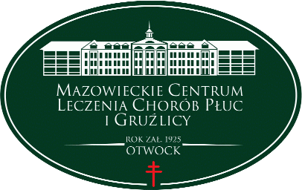
Mazowieckie Centrum Leczenia Chorób Płuc i Gruźlicy
ul. Narutowicza 80, 05-400 Otwock, tel. (22) 344 64 00, 344 64 71, FAX (22) 344-64-74, centr. (22) 344 62 00
http://www.otwock-szpital.pl e-mail:sekretariat.otw@otwock-szpital.pl

Otwock, dnia 17.05.2019r

Dotyczy: Numer postępowania: 11/PN/2019
Informacja z otwarcia ofert
Działając na podstawie art. 86 ust. 5 ustawy z dnia 29 stycznia 2004 r. Prawo zamówień publicznych (tekst jednolity: Dz. U. z 2018 r. poz. 1986), zwanej dalej „ustawą”, Zamawiający przekazuje następujące informacje dotyczące:
- Kwoty jaką Zamawiający zamierza przeznaczyć na sfinansowanie zamówienia:
zadanie nr 1 – 88 500,00 zł
2. Firm oraz adresów Wykonawców, którzy złożyli oferty w terminie, ceny, terminu wykonania zamówienia, okresu gwarancji, warunków płatności:
1 DIAG-MED ul. Modularna 11A, budynek H3 02-238 Warszawa
ZADANIE NR 1 cena – 87 992,80 zł TERMIN DOSTAWY – 2 dni

Do wiadomości : strona internetowa Zamawiającego:www.otwock-szpital.pl

